Белорусский государственный технологический университет

Факультет информационных технологий

Кафедра программной инженерии

 Лабораторная работа 7

По дисциплине «Основы алгоритмизации и программирования»

На тему «Отладка программ»

Выполнила:

Студентка 1 курса 10 группы

Рублевская Маргарита Владимировна

Преподаватель: асс. Андронова М.В.

2023, Минск

**Вариант№13**

1. В соответствии со своим вариантом написать программу и отладить ее для задачи, представленной в таблице ниже. Опробовать средства ***интерактивной*** отладки **Шаг с обходом**. Вызвать окно **Контрольное значение** **1**, поместить туда имена переменных и проконтролировать их значения в процессе выполнения программы. В отчете представить результаты в окне **Отладчика** (окно **Видимые** иокно **Контрольное значение** **1**). Для той же программы представить результаты в окнах **Отладчика** для интерактивной отладки **Шаг с заходом**.

|  |  |
| --- | --- |
| Формулы для вычислений: | Исходные данные: |
|  |  |

Код:

#include <iostream> // Подключаем библиотеку для работы с вводом/выводом.

#include <cmath> // Подключаем библиотеку для работы с вводом/выводом.

int main() // Главная функция программы.

{

setlocale(LC_CTYPE, "Russian"); // Используется для вывода русского текста.

double b = 3; //Ввод переменных.

double c = 6 * pow(10, -4); c = 6e-4; //Ввод переменных.

double a = 6; //Ввод переменных.

for (int i = 8; i <= 24; i += 4) {

double t = a * i / (pow(a, 2) - b) * exp(-a); // Вычисляем переменную t по формуле.

double x;

if (t > 5 * c) {

x = 4,8 * pow(10, -3) + i * a; // Вычисляем переменную x по формуле.

}

else {

x = a + pow(i, 2) * t; // Вычисляем переменную x по формуле.

}

std::cout << "i = " << i << "\t"; // Выводим значение переменной i на экран.

std::cout << "t = " << t << "\t"; // Выводим значение переменной t на экран.

std::cout << "x = " << x << std::endl; // Выводим значение переменной x на экран.

}

}

Консоль отладки Microsoft VS:

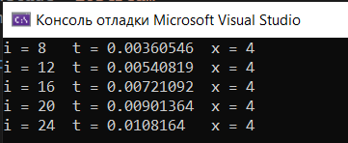

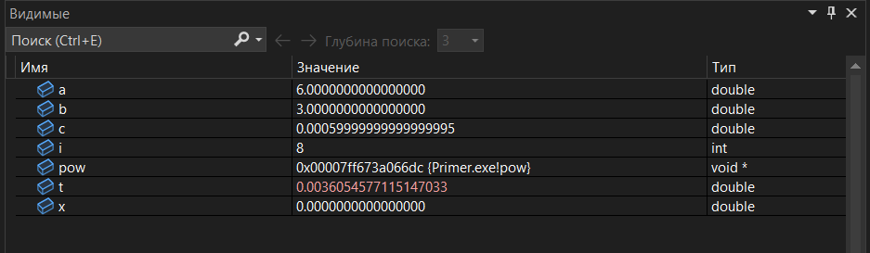

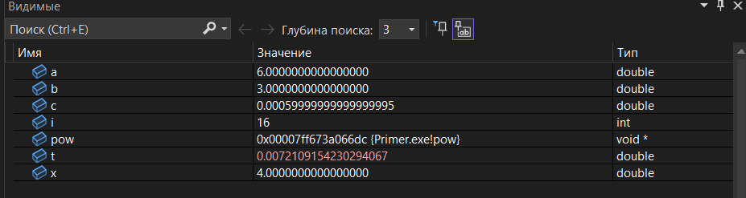

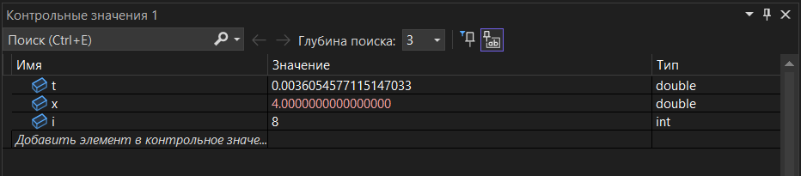

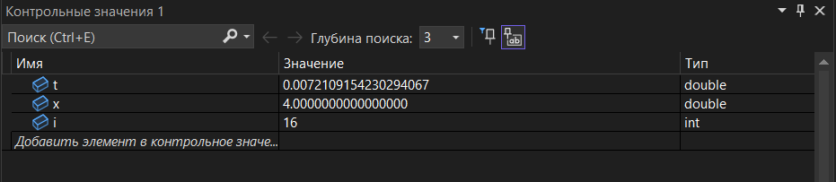

2. В соответствии со своим вариантом написать программу и отладить ее для задачи, представленной в таблице ниже. Опробовать средства ***планируемой*** отладки. В отчете представить результаты в окне **Отладчика** (окно **Локальные** и окно **Контрольное значение 1**). Создать ***исполняемый файл*** и ознакомиться с файлами в папках проекта.

Задание: вывести первые 6 натуральных чисел, делителями которых являются числа 3 и 5.

Код:

#include <iostream> // Подключаем библиотеку для работы с вводом/выводом.

int main() // Главная функция программы.

{

setlocale(LC_CTYPE, "Russian"); // Используется для вывода русского текста.

int count = 0; // Инициализируется переменная.

int number = 1;

// Создаём цикл.

while (count < 6)

{

if (number % 3 == 0 && number % 5 == 0) // Создаем ветвление.

{

std::cout << number << std::endl; // Выводим значение на экран.

count++;

}

number++;

}

return 0; // Возвращение нулевого значения, чтобы сообщить ОС об успешном завершении программы.

}

Консоль отладки Microsoft VS:

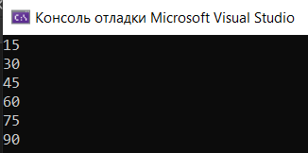

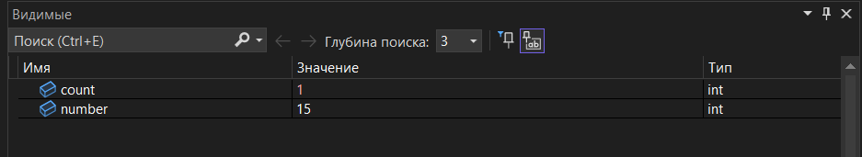

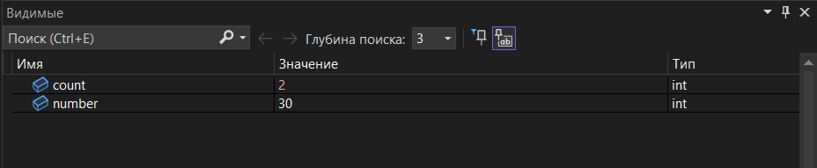

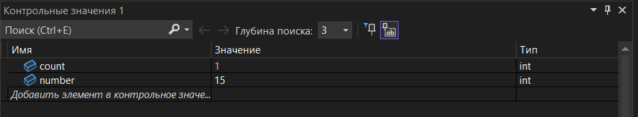

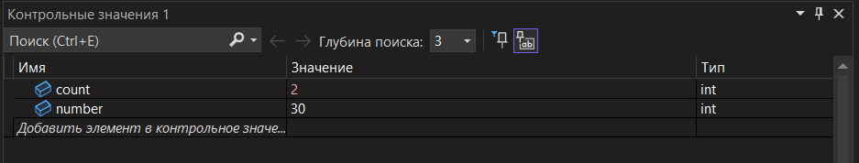

**Дополнительные задания:**

1.Составить алгоритм, определяющий, сколько существует способов набора одного рубля при помощи монет достоинством 50 коп., 20 коп., 5 коп. и 2 коп.

Код:

#include <iostream> // Подключаем библиотеку для работы с вводом/выводом.

int main() // Главная функция программы.

{

setlocale(LC_CTYPE, "Russian"); // Используется для вывода русского текста.

int count = 0; // Инициализируется переменная

//Создаём цикл.

for (int i = 0; i <= 2; i++) {

for (int j = 0; j <= 5; j++) {

for (int k = 0; k <= 10; k++) {

for (int l = 0; l <= 50; l++) {

if (i * 50 + j * 20 + k * 5 + l * 2 == 100) //Создаём ветвление.

{

count++;

}

}

}

}

}

std::cout << "Количество способов набора одного рубля: " << count << std::endl; // Выводим фразу и значение на экран.

return 0; // Возвращение нулевого значения, чтобы сообщить ОС об успешном завершении программы.

}

Консоль отладки Microsoft VS:

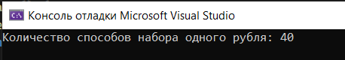

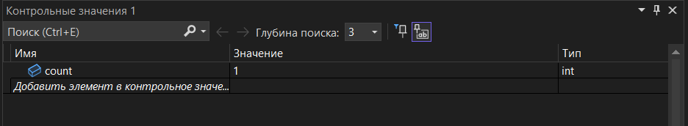

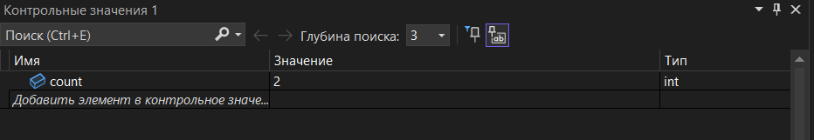

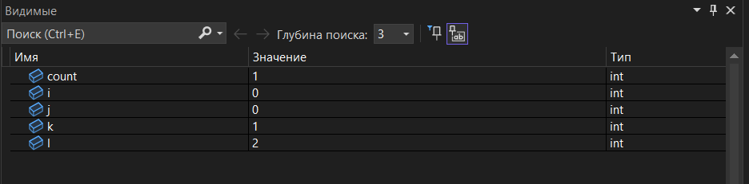

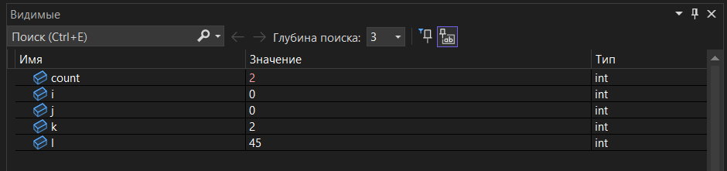

2. Найти натуральное число, состоящее из трёх цифр, с возрастающими слева направо цифрами, являющееся полным квадратом. Число является полным квадратом, если квадратный корень из него – простое число (число 121 – полный квадрат, т. к. 121=11 ∙ 11, а 11 – простое число).

Код:

#include <iostream> // Подключаем библиотеку для работы с вводом/выводом.

#include <cmath> // Подключаем библиотеку для работы с вводом/выводом.

bool isPrime(int n) //Проверяем, является ли число простым.

{

if (n <= 1) {

return false; }

for (int i = 2; i <= sqrt(n); i++) {

if (n % i == 0) {

return false;

}

}

return true;

}

int main() // Главная функция программы.

{

setlocale(LC_CTYPE, "Russian"); // Используется для вывода русского текста.

for (int i = 100; i <= 999; i++) //Перебираем все трехзначных чисел

{

if (isPrime(sqrt(i))) {

std::cout << "Найдено число: " << i << std::endl; // Выводим фразу и значение на экран.

break;

}

}

return 0;}

Консоль отладки Microsoft VS:

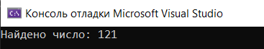

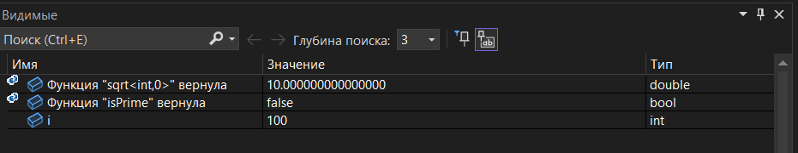

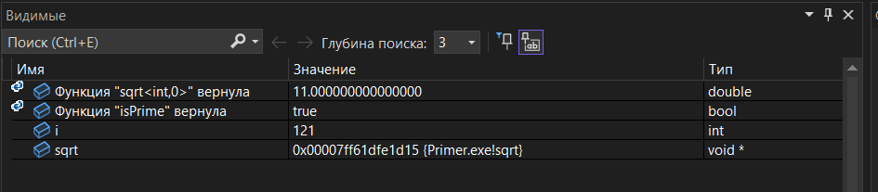

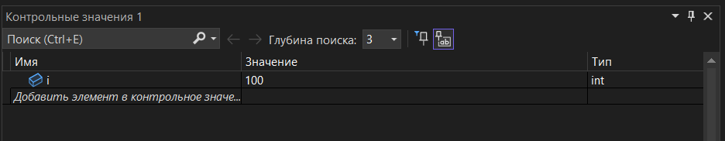

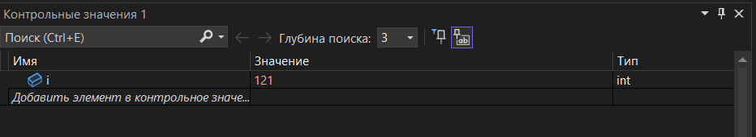

3. Три приятеля были свидетелями нарушения правил дорожного движения. Номер автомобиля – четырехзначное число – никто полностью не запомнил. Из показаний следует, что номер делится на 2, на 7 и на 11, в записи номера участвуют только две цифры, сумма цифр номера равна 30. Составить алгоритм и программу для определения номера автомашины.

Код:

#include <iostream> // Подключаем библиотеку для работы с вводом/выводом.

int main() // Главная функция программы.

{

setlocale(LC_CTYPE, "Russian"); // Используется для вывода русского текста.

//Создаём цикл.

for (int i = 1000; i < 10000; i++) {

if (i % 2 == 0 && i % 7 == 0 && i % 11 == 0) //Создаём ветвление.

{

int sum = 0;

int temp = i;

while (temp > 0) {

sum += temp % 10;

temp /= 10;

}

if (sum == 30) //Создаём ветвление.

{

std::cout << "Номер автомобиля: " << i << std::endl; // Выводим фразу и значение на экран.

break;

}

}

}

return 0;

}

Консоль отладки Microsoft VS:

